令和3年7月15日
宇都宮短期大学地域福祉開発センター

令和3年度 宇都宮短期大学食物栄養学科開放授業のご案内

管理栄養士国家試験対策講座

宇都宮短期大学食物栄養学科(栄養士養成課程)は、2019年4月に開設されました。栄養士は、卒業後、３年間の実務経験を経て、管理栄養士国家試験受験資格を得ることができます。本学では、将来、管理栄養士を目指す学生のために管理栄養士国家試験受験科目や、国家試験対策として「食物栄養学特別演習」等を、正規科目に取り入れております。
この講座は、本学地域福祉開発センター主催によるもので、食物栄養学科の「食物栄養学特別演習」の授業を開放して実施します。「どう勉強したらいいかわからない」「試験のポイントは？」という悩みを受験生からよく聴きます。そうした方々への受験対策の一助として、また、地域の健康・栄養教育の向上に貢献することを目的として企画しました。宇都宮短期大学食物栄養学科の該当科目専門の教員が、科目ごとのポイントを講義します。
皆さまのご参加をお待ちしております。

Ⅰ. 実施日時、科目と内容
No | 月 日 | 曜日 | 時 間 | 科 目
1 | 9月3日 | 金 | 13:05～14:35 | 「人体の構造と機能及び疾病の成り立ち」に関する出題傾向と問題解説
2 | 9月10日 | 金 | 13:05～14:35 | 「人体の構造と機能及び疾病の成り立ち」に関する出題傾向と問題解説
3 | 9月17日 | 金 | 13:05～14:35 | 「臨床栄養学」に関する出題傾向と問題解説
4 | 9月24日 | 金 | 13:05～14:35 | 「臨床栄養学」に関する出題傾向と問題解説
5 | 10月1日 | 金 | 13:05～14:35 | 「基礎栄養学」に関する出題傾向と問題解説
6 | 10月15日 | 金 | 13:05～14:35 | 「社会・環境と健康」に関する出題傾向と問題解説
7 | 10月22日 | 金 | 13:05～14:35 | 「応用栄養学」に関する出題傾向と問題解説
8 | 10月29日 | 金 | 13:05～14:35 | 「食べ物と健康」（食品衛生）に関する出題傾向と問題解説
9 | 11月 5日 | 金 | 13:05～14:35 | 「食べ物と健康」(調理学)に関する出題傾向と問題解説
10 | 11月19日 | 金 | 13:05～14:35 | 「食べ物と健康」（食品学）に関する出題傾向と問題解説
11 | 11月26日 | 金 | 13:05～14:35 | 「給食経営管理論」に関する出題傾向と問題解説
12 | 12月3日 | 金 | 13:05～14:35 | 「給食経営管理論」に関する出題傾向と問題解説
13 | 12月10日 | 金 | 13:05～14:35 | 「公衆栄養学」に関する出題傾向と問題解説
14 | 12月17日 | 金 | 13:05～14:35 | 「社会・環境と健康」に関する出題傾向と問題解説
15 | 1月7日 | 金 | 13:05～14:35 | 「栄養教育論」に関する出題傾向と問題解説

Ⅱ. 受講生対象・受講料・申し込み方法

１．栄養士資格を取得し、栃木県栄養士会に登録し、かつ、管理栄養士国家試験受験を目指す方
２．受講料 なし
３. 受講者 先着順２０名
４. 申し込み方法…次ページの申込書にて、Eメール又はFAXで申し込んでください。

令和3年度宇都宮短期大学食物栄養学科
管理栄養士国家試験対策講座 申込書

受 講 料 ： 無料
受講申込締切日 ： 令和3年 ８月 25 日（水）
送 付 先 Eメール：f.open-lect@ujc.ac.jp
or
ＦＡＸ ０２８－６４８－９８７０

ふりがな
お名前
お電話
Ｅメールアドレス
Ｆａｘ
ご職業（ご所属）
受験予定年
※特に勉強したい分野、ご質問事項等ございましたらご記入ください。

宇都宮共和大学・宇都宮短期大学 長坂キャンパス案内図
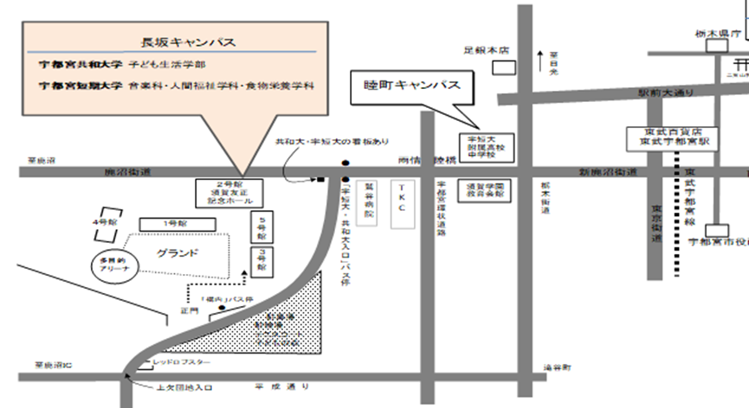

宇都宮共和大学・宇都宮短期大学長坂キャンパス
住所 ：栃木県宇都宮市下荒針町長坂３８２９
電話番号 : ０２８－６４８－２３３１（代）

